**FASÁDY 2023**

**Ludmila Brzoňová – Husova č.p. 71**

Původní stav:

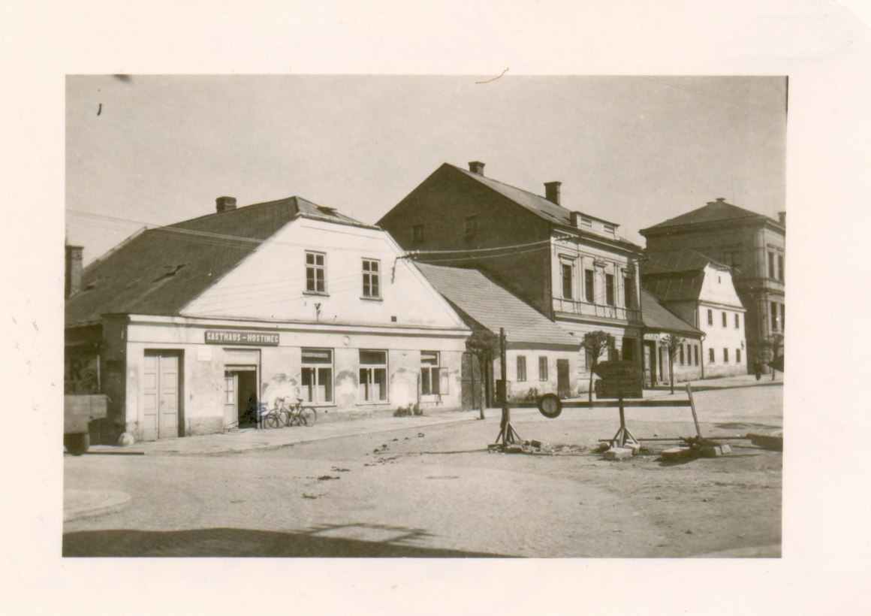

Současný stav (bude i nadále shodný):

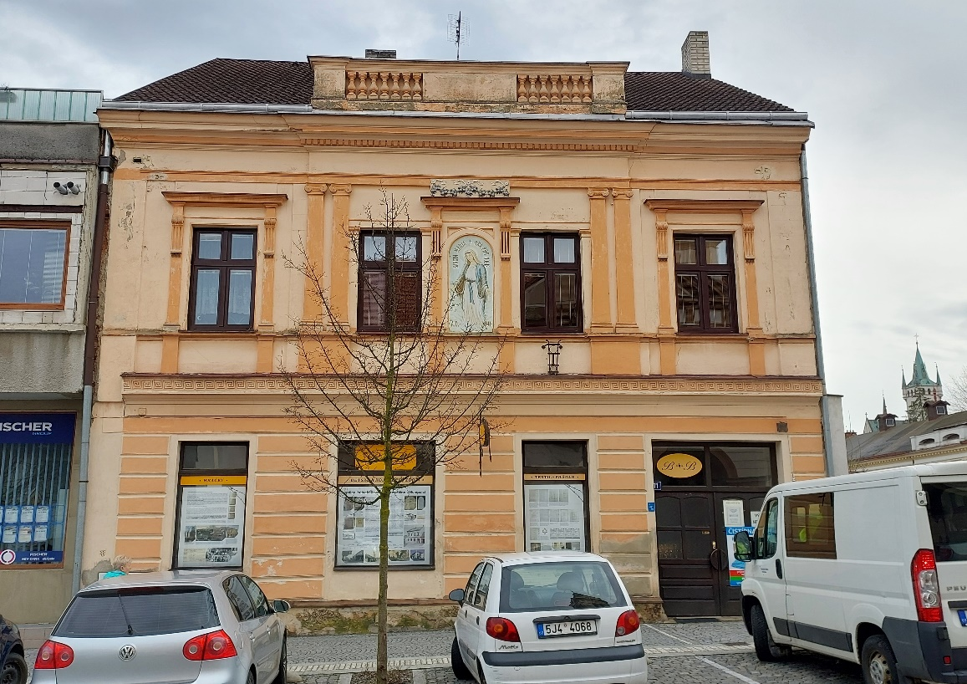

**Irena Mertová – Panskodomská č.p. 550**

Původní stav:

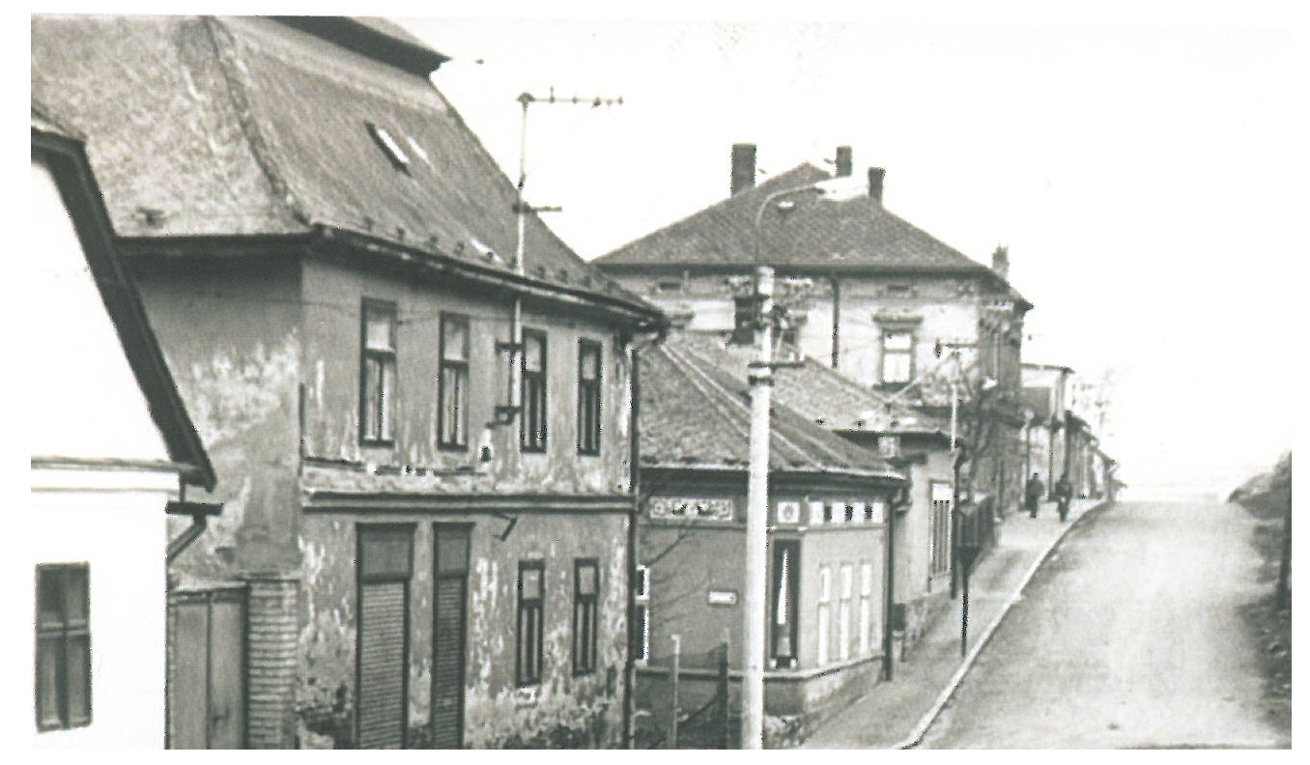

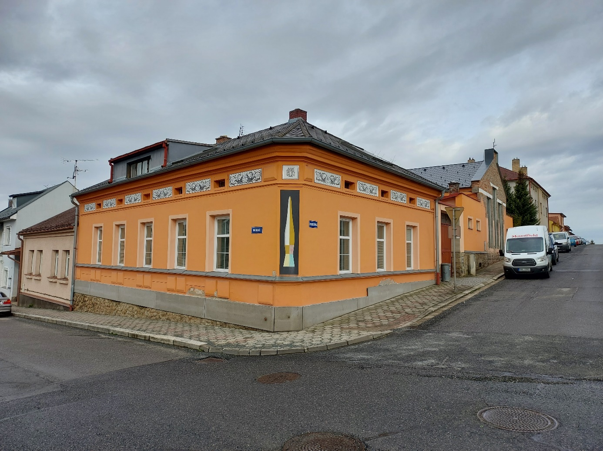

Navrhovaný stav:

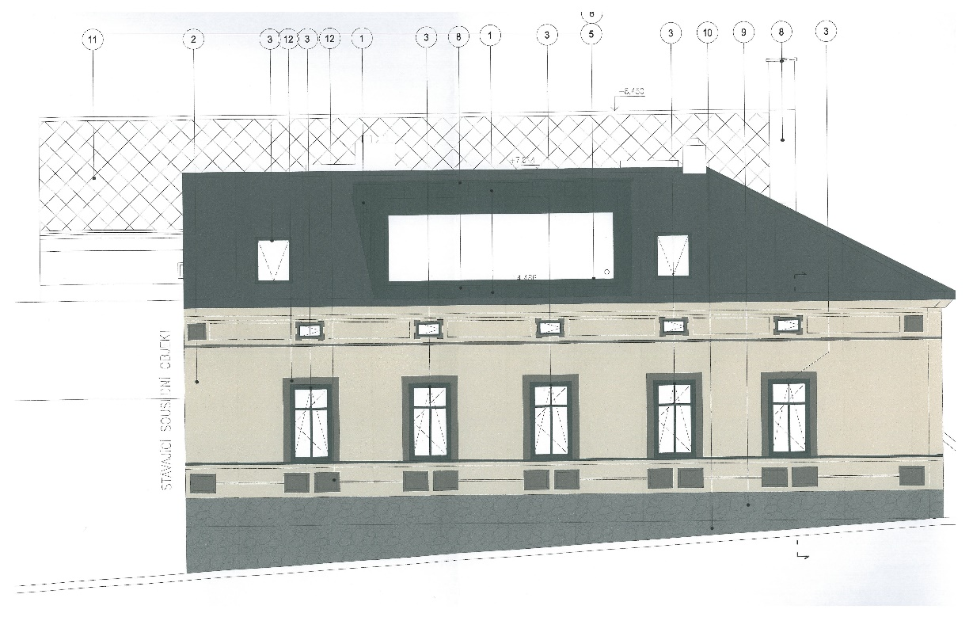

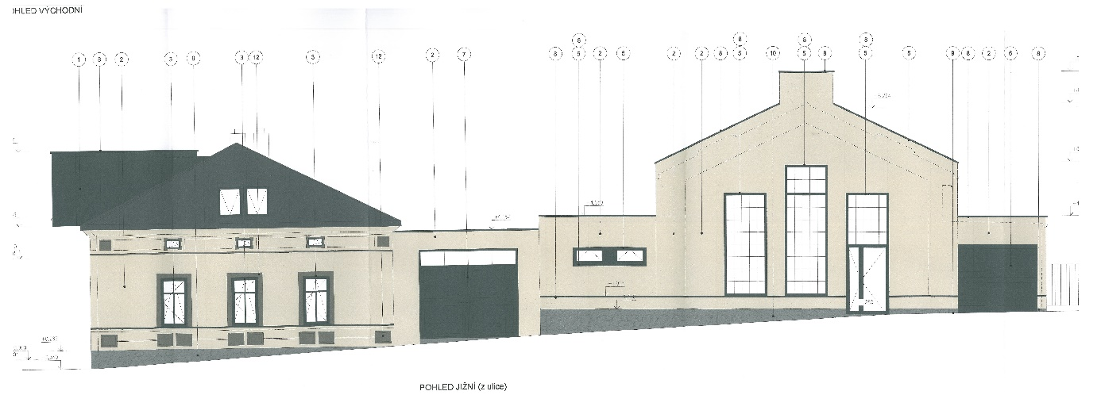

**Bohuslav Kratochvíl – Masarykova č.p. 2**

Původní stav:

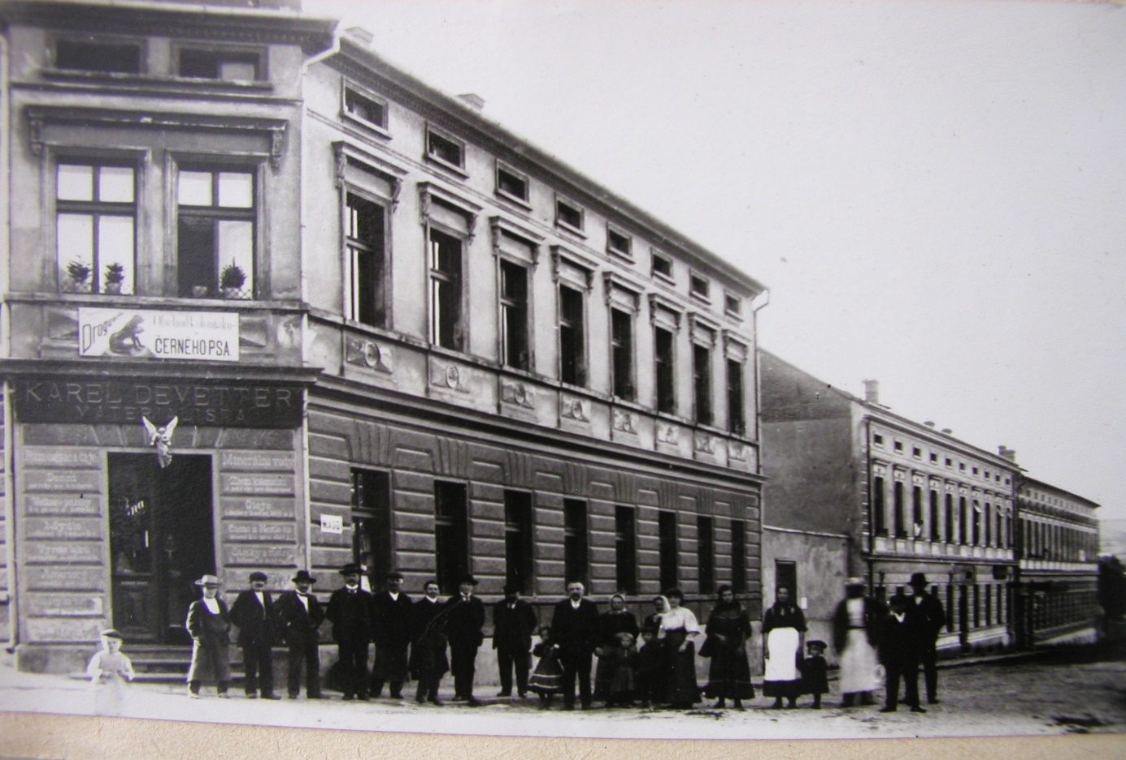

Současný stav:

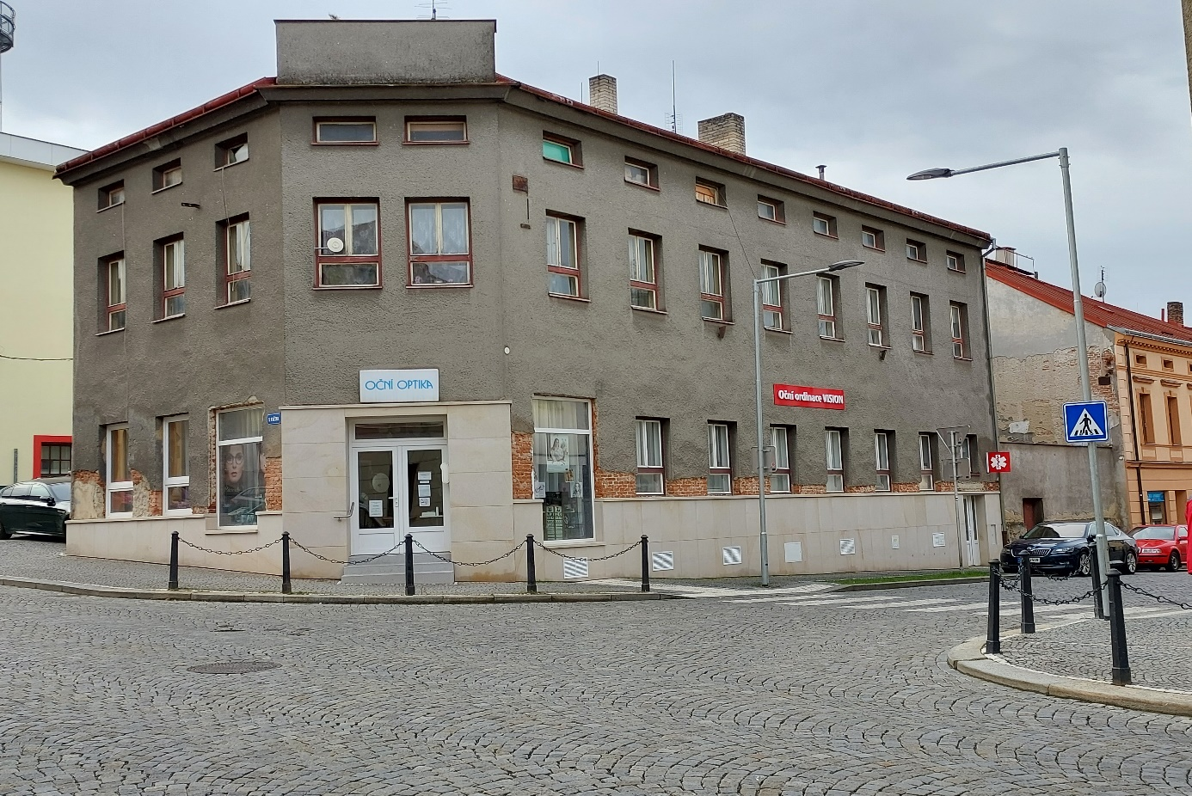

Navrhovaný stav:

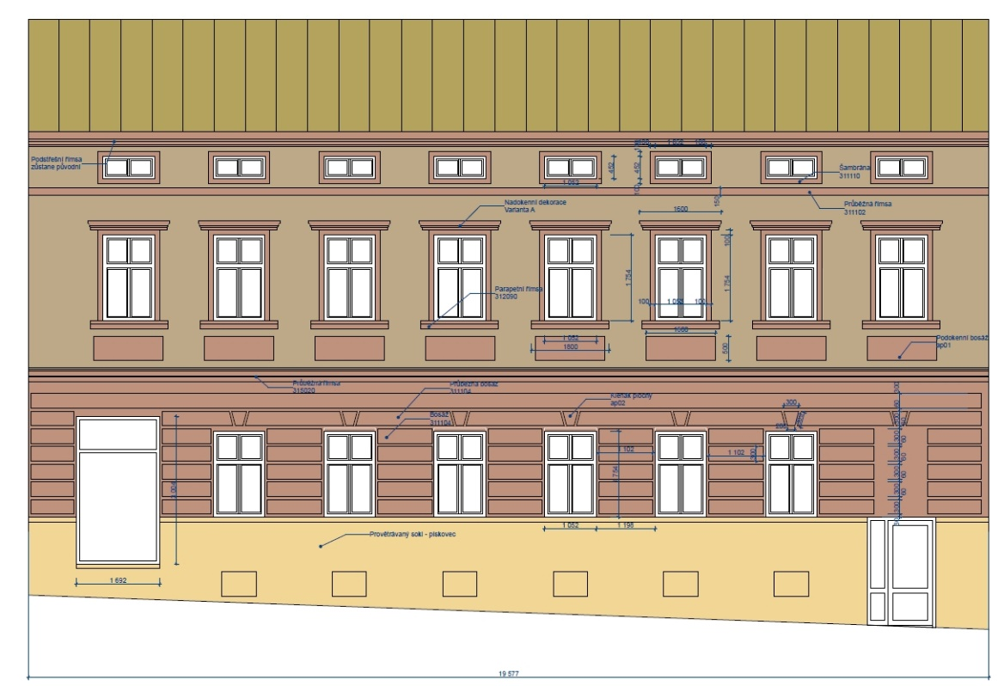

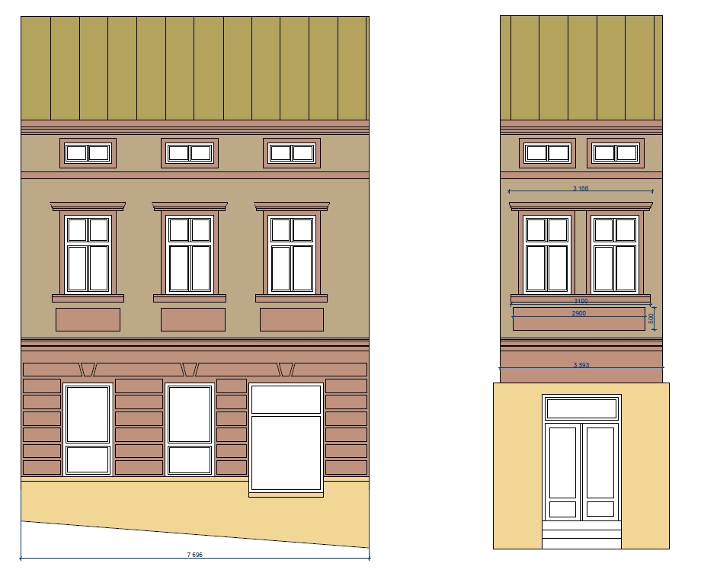

**Český svaz včelařů – Dolní náměstí č.p. 254**

Původní stav:

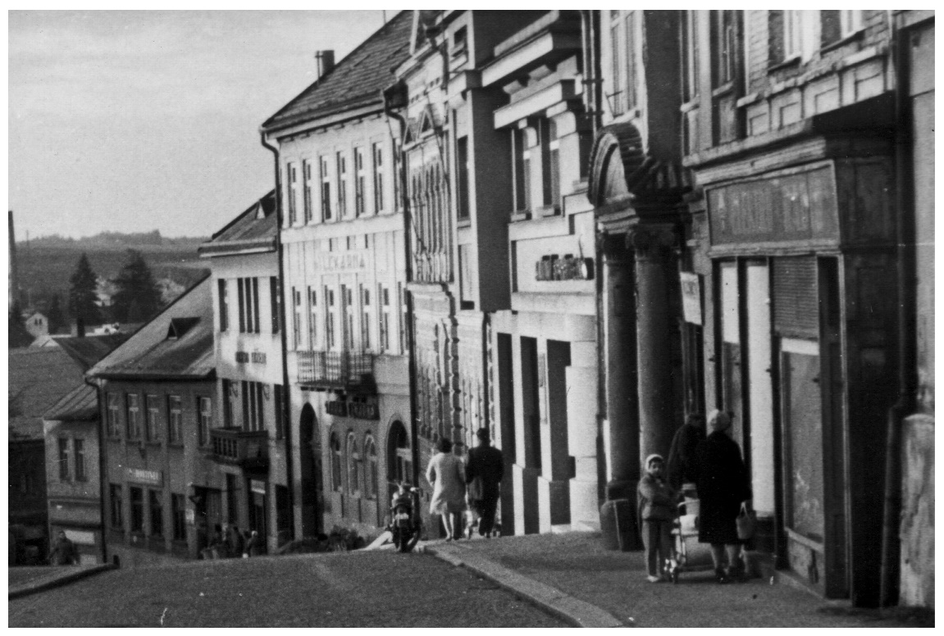

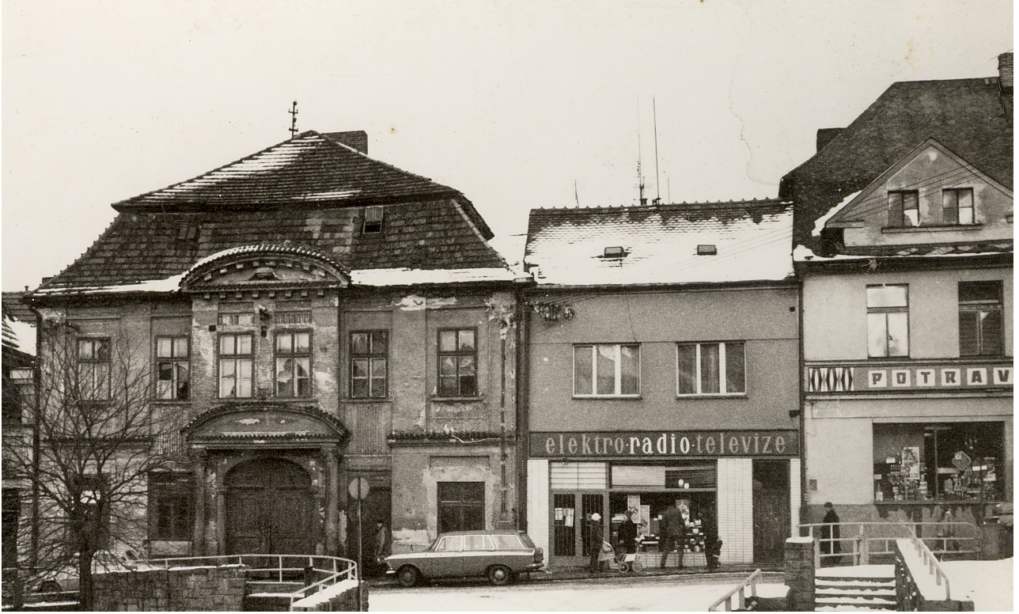

Současný stav:

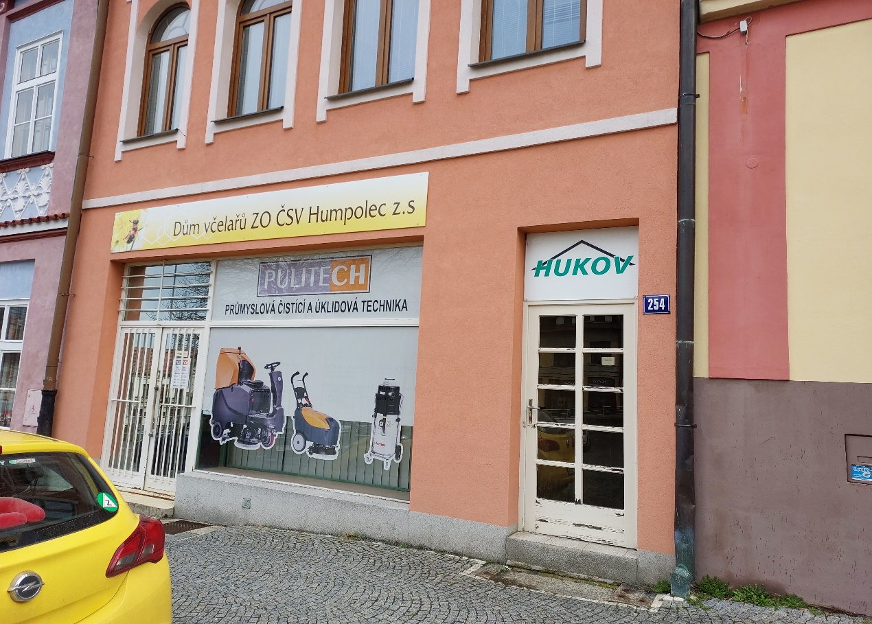

Navrhovaný stav:

*Pro Komisi architektury a urbanismu:*

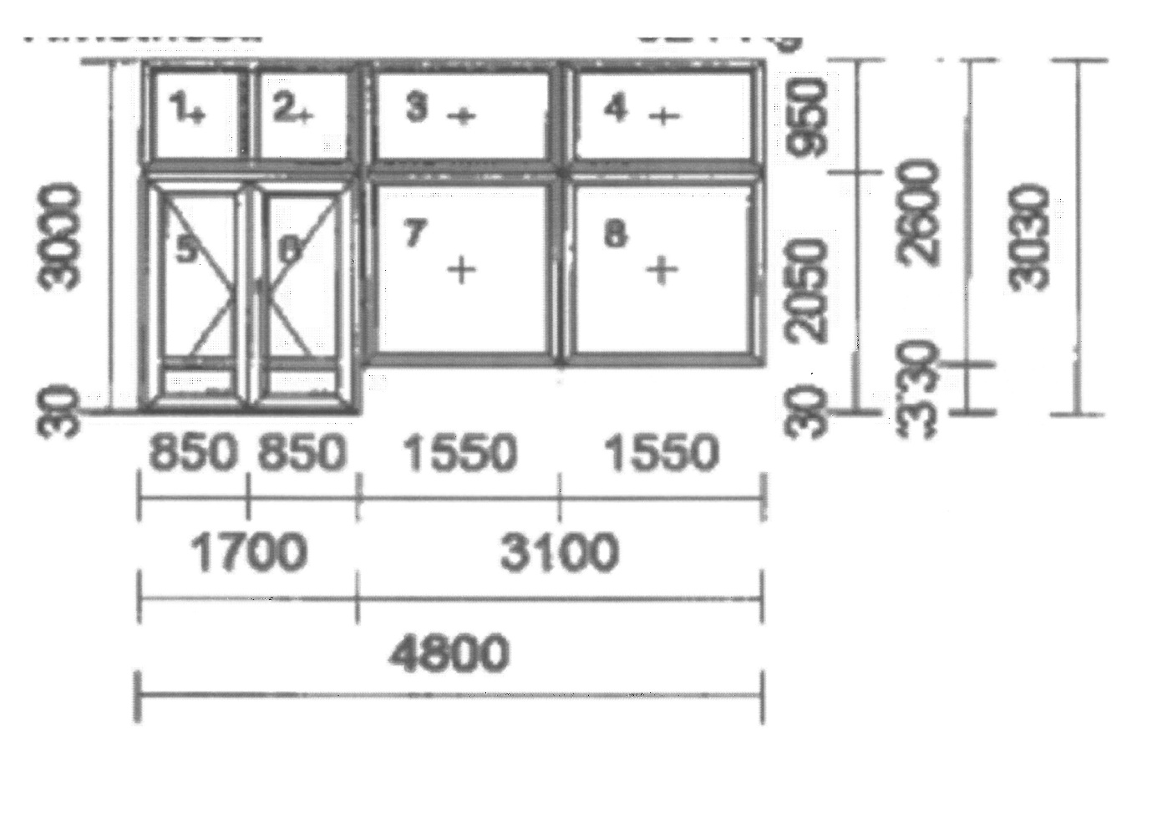

*Pro žádost o dotaci na obnovu fasád:*

